Біз ең жақсылар қатарында!

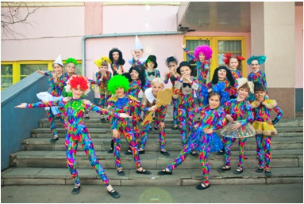
М.М.Катаев атындағы оқушылар сарайында «МЕГА ДАНС» сайысы өтті, осы сайыста № 40 мектепті ұсынған «Акварель» ансамблі.
Көптеген қалалық сайыстарда бірінші орындарға ие болған «Акварель» ансамблі бүкіл қалалық мектептерге белгілі.
Көрермендер алдына төрт би көрсетілді, нәтижесінде.... біз финалға түстік! Сәттілік тілейміз!

